9 «б»14.04.2020г Тема урока « Площадь трапеции»

**Записать в «Умную тетрадь», формулы выучить:**

**Площадь трапеции через основания и высоту**

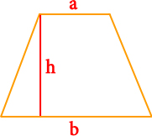S= 1/2 ( a+b) h   
  
a — основание  
  
b — основание  
  
h — высота

**Площадь трапеции через высоту и среднюю линию**

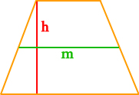 S=mh

h — высота  
  
m — средняя линия трапеции

**Площадь трапеции через диагонали и угол между ними**

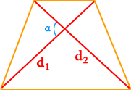 S= ½ d1 d2 sinα  
  
d1,d2 — диагонали  
  
α — угол между диагоналями d1 и d2

**Для равнобедренной трапеции**

**Площадь равнобедренной трапеции через радиус вписанной окружности и угол**

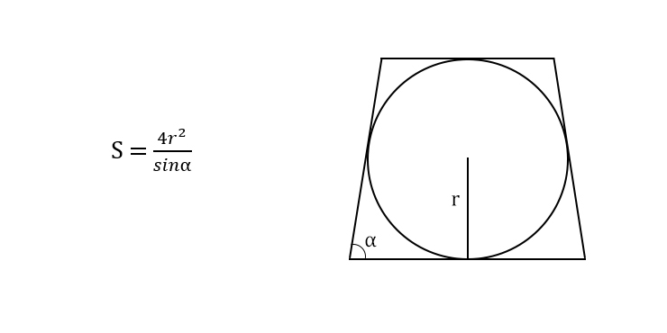

**Внимательно разберите задачи, записать в тетрадь краткое решение:**

1. Найти площадь трапеции, если основания трапеции равны 3 см и 6 см соответственно, а высота трапеции равна 4 см.

Решение :



S = ½ ⋅ (a + b) ⋅ h

**S** = ½ ⋅ (3 + 6) ⋅ 4 = 36 / 2 = 18 см²

а) 25 б) 21 в) 18 г) 19

Ответ: в

2. Средняя линия трапеции равна 6, высота 4. Найти площадь трапеции

Решение:



S = m ⋅ h

**S** = 6 ⋅ 4 = 24 см²

а) 13 б) 23 в) 24 г) 21

**Ответ:** в

3.У трапеции одна диагональ **d1 = 5 см**, другая диагональ **d2 = 7 см**, а угол между ними **∠α = 30°** . Найти площадь трапеции площадь

Решение:



S = ½ ⋅ d1 ⋅ d2 ⋅ sin α

**S** = ½ ⋅ 5 ⋅ 7 ⋅ sin 300 = 17.5 ⋅ 0.5= 8,75 (см²)

а) 7, 95 б) 8,75 в) 9 г) 9,4

Ответ: б

4. Если у равнобедренной трапеции радиус вписанной окружности r = 5 см, а угол при основании ∠α = 30**°**, то её площадь равна …:

Решение S = 4 ⋅ 5² / sin (30) = 100 / 0.5 = 200 см²

Ответ 200

**Решить задачи с полным объяснением**

1. Найдите площадь трапеции, изображённой на рисунке.
2. а)

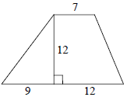

Б)

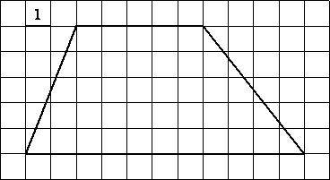

1. В рав­но­бед­рен­ной тра­пе­ции ос­но­ва­ния равны 3 и 9, а один из углов между бо­ко­вой сто­ро­ной и ос­но­ва­ни­ем равен 45°. Най­ди­те пло­щадь тра­пе­ции.